Congrès Jeunes Chercheurs
20ème édition

Thème : L’air

Congrès Printemps 2020

9 h 30 : ouverture du Congrès.
9 h 45 : séance plénière.
10 h 45 : fin de séance plénière.
11 h : fin du visionnage des photos défis.
11 h 11h30: installation des expositions dans les salles.
11 h 30 : pique-nique.
12 h 30 : rencontre avec un chercheur / expositions.
15 h 30 : clôture du Congrès de jeunes chercheurs.

Je m’appelle :
Je suis en classe de :
à l’école
de
_______________
_______________
_______________
_______________

Mon Congrès 2020

Je participe à un Congrès Jeunes Chercheurs
à ______________________________

Ce matin nos délégués nous présenteront le résultat des premières expériences réalisées en classe sur « la distance pour éteindre des bougies en une seule fois ». Ensuite ils débattront avec les délégués des autres classes pour réussir à comprendre quelle est l’une des meilleures façons pour aller le plus loin. Nous comparerons les techniques utilisées.

Au cours de la journée, je visiterai l'exposition que chaque classe a réalisée suite à un défi sur le thème de L’air. Les fiches présentes dans cette pochette me permettent de noter des informations ou faire des schémas sur ce qui me paraît important.

Ensuite je rencontrerai un chercheur scientifique. Il s'agira de

______________________________________________________

qui a accepté de venir nous rencontrer. Je vais avoir la chance de pouvoir lui poser des questions pour découvrir ce qu'est son métier.

Cette année, je fais partie des ? jeunes chercheurs répartis sur ? Congrès différents.

Défi commun 1

A quelle distance maximale peut-on éteindre 5 bougies chauffe-plats avec un seul mouvement d'air ?
Je note ou je dessine ce que j’ai retenu de la séance plénière.
________________________________________________________________________________________________________________________________________________________________________________________________________________________________________________________________________________________________________________________________________________________________________________________________________

Défi commun 2
Comment construire un engin en papier volant le plus loin possible ?

Je note ou je dessine ce que j’ai retenu de la séance plénière

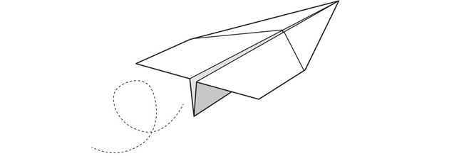
________________________________________________________________________________________________________________________________________________________________________________________________________________________________________________________________________________________________________________________________________________________________________________________________________

Comment ralentir la chute d'un personnage en plastique pour qu’il atterrisse en douceur ?
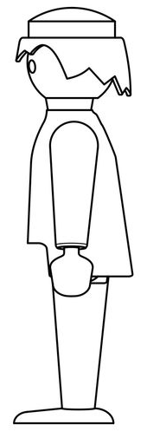
Je note ou je dessine ce que j’ai retenu de ce défi.
__________________________________________________________________________________________________________________________________________________________________________

Comment repérer la direction et mesurer la force du vent ?

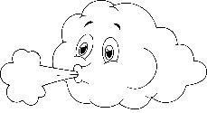
Je note ou je dessine ce que j’ai retenu de ce défi…
___________________________________________________________________________________________________________________________________________________________________________

Comment construire un mobile qui tourne grâce à l’air ?
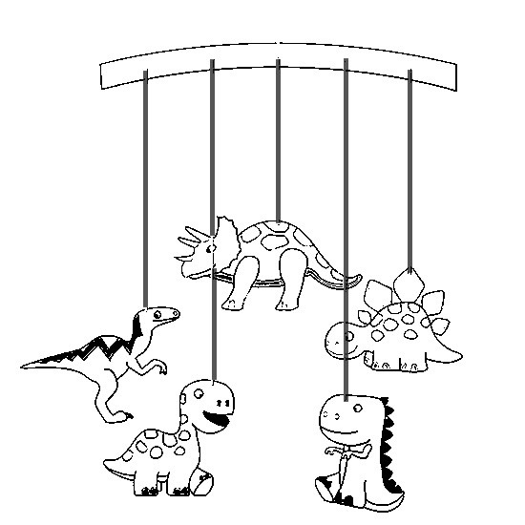
Je note ou je dessine ce que j’ai retenu de ce défi.
___________________________________________________________________________________________________________________________________________________________________________

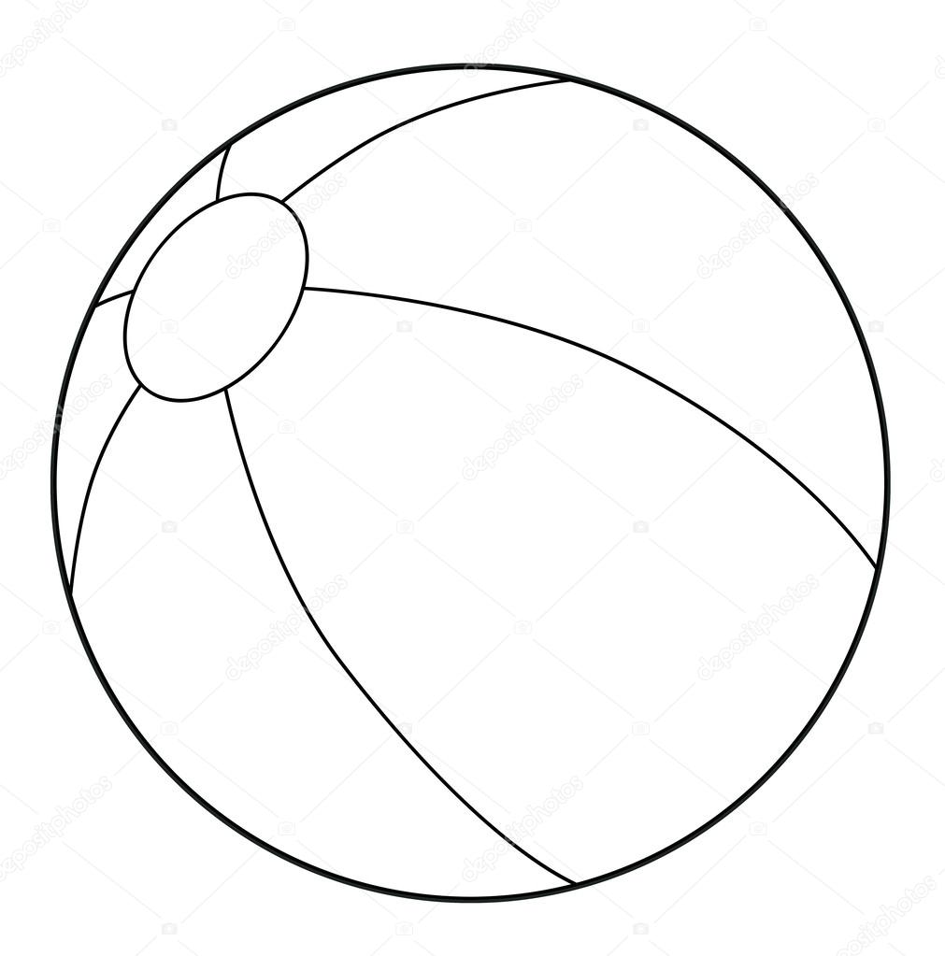
Comment faire léviter une balle de tennis de table dans l'air sans électricité pendant 1 minute ?
Je note ou je dessine ce que j’ai retenu de ce défi…
___________________________________________________________________________________________________________________________________________________________________________

Comment remplir un verre d'eau grâce à l'air ?
Je note ou je dessine ce que j’ai retenu de ce défi.
___________________________________________________________________________________________________________________________________________________________________________

Construire un moyen de transport fonctionnant avec un ballon de baudruche et pouvant transporter un personnage en plastique d’un point A à un point B.
Je note ou je dessine ce que j’ai retenu de ce défi…
___________________________________________________________________________________________________________________________________________________________________________

Construire une montgolfière qui pourrait soulever un personnage en plastique à au moins 1 m du sol.
Je note ou je dessine ce que j’ai retenu de ce défi…
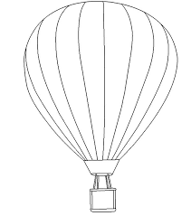
___________________________________________________________________________________________________________________________________________________________________________

Fabriquer la maquette d’un moulin à vent.
Je note ou je dessine ce que j’ai retenu de ce défi…

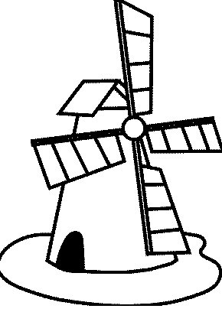
___________________________________________________________________________________________________________________________________________________________________________

Fabriquer une fusée à air comprimé réutilisable avec un parachute qui se libérera et s’ouvrira de manière autonome lors de la descente.

Je note ou je dessine ce que j’ai retenu de ce défi.

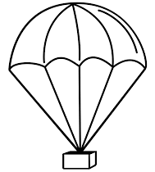
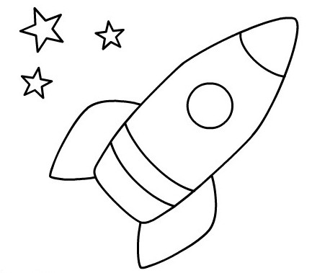
L’Air
___________________________________________________________________________________________________________________________________________________________________________

11) Comment soulever un objet le plus lourd possible à l’aide d’air ?
Je note ou je dessine ce que j’ai retenu de ce défi…

12) Comment diriger un ballon de baudruche qui se dégonfle ?
Je note ou je dessine ce que j’ai retenu de ce défi…

L’Air

Comment construire un planeur restant dans les airs le plus longtemps possible ?
Je note ou je dessine ce que j’ai retenu de ce défi…
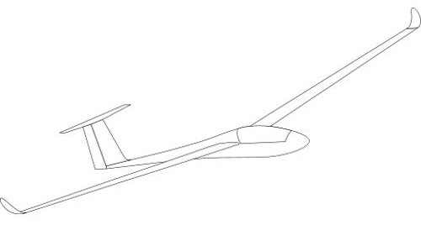
___________________________________________________________________________________________________________________________________________________________________________

Comment soulever un objet le plus lourd possible à l’aide d’air ?.

Je note ou je dessine ce que j’ai retenu de ce défi.

___________________________________________________________________________________________________________________________________________________________________________
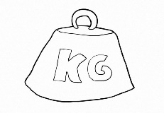

Comment diriger un ballon de baudruche qui se dégonfle ?
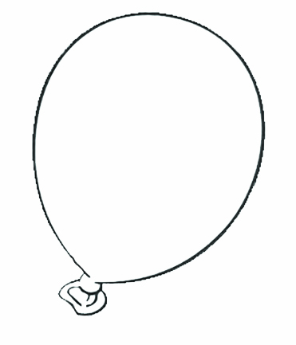
Je note ou je dessine ce que j’ai retenu de ce défi…
___________________________________________________________________________________________________________________________________________________________________________

Rencontre avec un chercheur

Nom : ___________________ Prénom : _______________________

Lieu de travail ____________________________________________

Domaine de recherche : ____________________________________
Je note ou je dessine ce que j’ai appris lors de la rencontre…
Métier
Voyages
Expériences
travail en équipe, échanges, motivations…
recherches, réussites, échecs…
…
…
Livres, cahiers

